KI – Wer bestimmt die Entwicklungen?– Was macht den Menschen zum Menschen
Ein Filmseminar, das KI-Entwicklungen und menschliche Werte in den Blick nimmt
Mittwoch, 07. Oktober 2026 - Freitag, 09. Oktober 2026

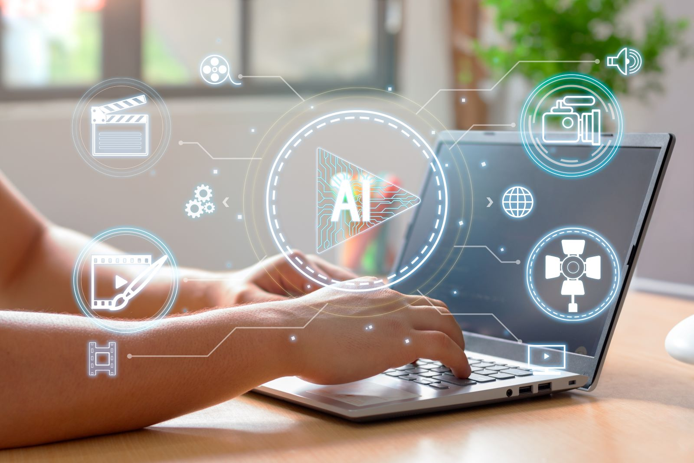
KI und Film / Bild: KI_Film_AdobeStock_652499570

Präsenz

Künstliche Intelligenz breitet sich aus, Roboter übernehmen als höfliche Gesprächspartner menschliche Aufgaben, während Fragen zu Identität, Rechten, Echtheit von Beziehungen und der Macht der Tech-Elite die künftige Kommunikationswelt prägen. In diesem Filmseminar wird untersucht, wie Filme diese Kräfte und zentrale Fragen des Menschseins reflektieren.

Inhalt:
Die Verbreitung von KI in vielen gesellschaftlichen und sozialen Anwendungen nimmt immer mehr Gestalt an. KI-Systeme in Form von Robotern werden beispielsweise als höfliche, aufmerksame und kompetente Gesprächspartner empfunden und agieren in sozialen Situationen, die bisher ausnahmslos den Menschen vorbehalten waren. Wenn menschliche Aufgabenbereiche an die KI übertragen werden, ergeben sich viele neue Fragen nach dem Status, den wir virtuellen und menschenähnlichen Identitäten zuweisen: Sind wir bereit die KI als gleichberechtigte Gesprächspartner zu akzeptieren oder sehen wir darin unliebsame Konkurrenten? Wie echt ist diese Kommunikation und sich daraus ergebender Beziehungen? Die Innovationsdynamik zwingt auf der einen Seite zu schnellem Einsatz von KI, gleichzeitig ist völlig offen, wohin diese Entwicklung führt. Eine neue Elite von Tech-Milliardären spielt in der Gestaltung unserer künftigen Kommunikationsumwelt eine Schlüsselrolle. Die Entwicklung von menschenähnlichen Robotern, synthetischen Identitäten und Deepfake führen unweigerlich zu der Frage: Was macht den Menschen zum Menschen? Wenn KI ein mindestens gleichwertiger Interaktionspartner ist, kann sie dann menschliche Rechte beanspruchen und ist dies nicht gleichzeitig eine Abwertung menschlicher Identität? In diesem Filmseminar untersuchen wir, wie Filme neue gesellschaftsformende Kräfte und die fundamentale Fragen des Menschseins aufgreifen. Dazu sichten wir - ganz oder in Ausschnitten – Spielfilme und Dokumentarfilme zu den Themen Künstliche Intelligenz und Robotik.
Programm:
Mittwoch, 7. Oktober 202617.45 Uhr Anreise18.00 Uhr Abendessen19.00 Uhr Themeneinstieg mit FilmbeispielenDonnerstag, 8. Oktober 202608.00 Uhr Frühstück09.00 Uhr KI – Wer bestimmt die Entwicklungen? - Vortrag mit Bespielen10.00 Uhr Was macht den Mensch zum Menschen - Vortrag und Spielfilm I:12.00 Uhr Mittagessen15.00 Uhr Kaffee15:30 Uhr Computer, Roboter und KI im Film mit Filmbeispielen - Vortrag und Spielfilm II18.00 Uhr Abendessen19.30 Uhr Beziehungen und Begegnung mit Robotern - Vortrag und Spielfilm IIIFreitag, 9. Oktober 202608.00 Uhr Frühstück09.00 Uhr Zwischen Techno-Faschismus, Profitinteressen und neuen Möglichkeiten - Vortrag und Spielfilm IV (in Ausschnitten)11.00 Uhr Diskussion und Fazit12.00 Uhr Mittagessen12:30/13:00 Uhr Ende und Abreise

Termin:
Mittwoch, 07. Oktober 2026, 17:30 Uhr - Freitag, 09. Oktober 2026, 13:00 Uhr
Referierende:
Roland Kohm
Lothar Stahl
Leitung:
Daniel Henrich / Martina Peao LpB 45 - Medienpädagogik
Kontakt:
Silke Weiß, Tel.: 0711 16409927, E-Mail: silke.weiss@lpb.bwl.de
Ort:
Tagungszentrum Haus auf der Alb
Hanner Steige 1
72574 Bad Urach
Gebühren:
Teilnahmegebühr 120,00 €

Seminar-Nr.: 45/41-26 (Bei Rückfragen bitte angeben)

Zur Anmeldung:



